1. 安装nginx 下载网址：<http://nginx.org/>
2. 配置路径：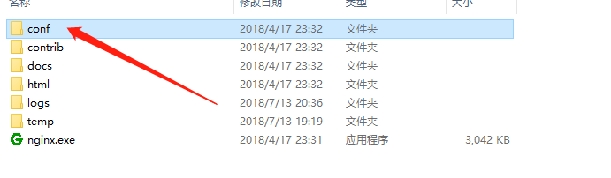

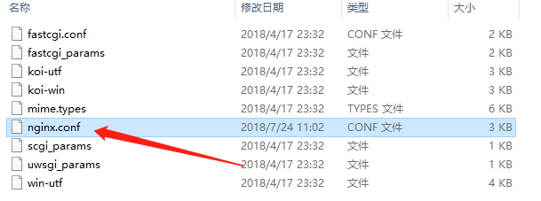

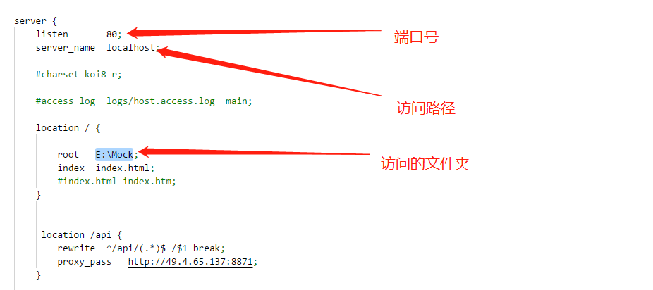

需要加载的文件的路径

